附件1
采购需求

1.产品名称：三代机非隔离栏 数量：约500米；
备注：包安装，质保两年
产品参数要求：
(1)底座和立柱采用Q235钢板满焊，厚度如图示：底座成形后内外轮廓顺直，钢板下口折边，底座内植钢筋后浇筑C20混泥土。
(2)上下镀锌钢管材质Q195钢管，分别为Φ89*3.5、60*3.0。
(3)底座、立柱及护栏横管焊接成形后需经热浸镀锌和表面喷塑处理（喷塑采用纯聚脂户外型粉，颜色由采购人确定）。
(4)每一支架迎车方向均需采用锚固方式安装反光板，规格为140mm*120mm,位置为上方连接孔下方，每一段护栏第一个支架端头迎车方向应满贴黄黑相间IV类反光膜。
(5)每根立柱两侧需加装内扣式聚丙烯PP材质注塑保护套，立柱的钢管连接处内套FRPP管，并用不锈钢自攻螺丝固定。
(6)单位mm.
(7)以上工程量为暂估数量，最终结算以实际工程量为准。
(8)技术要求详见下图
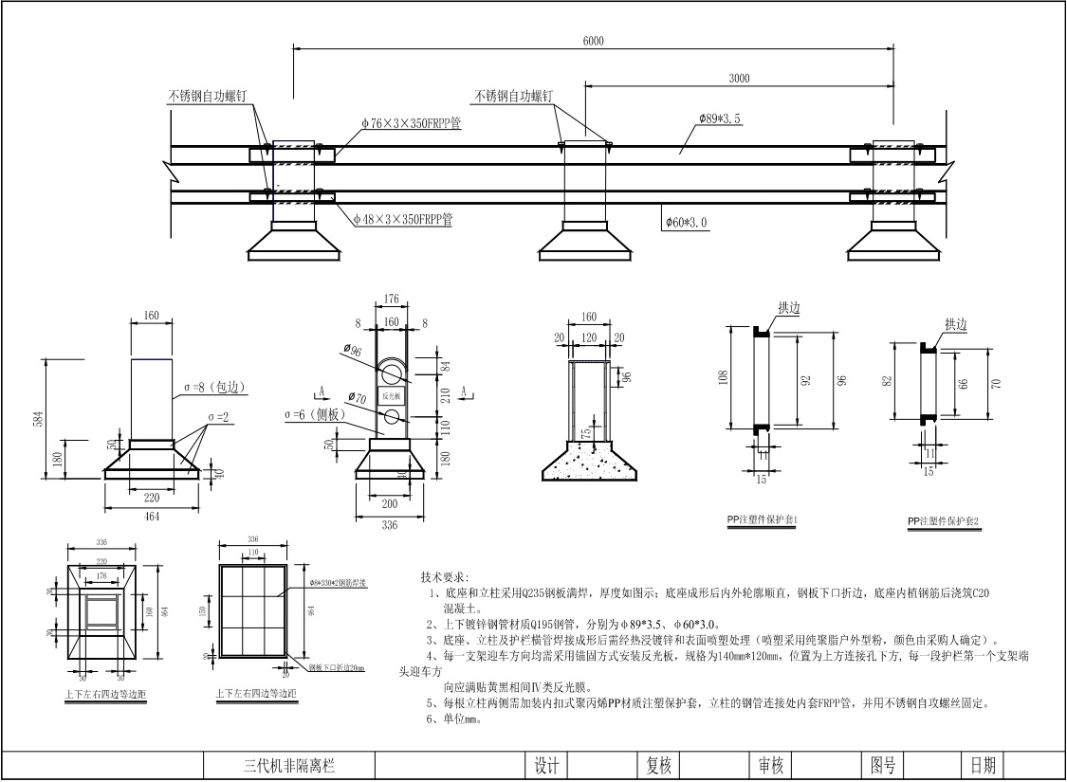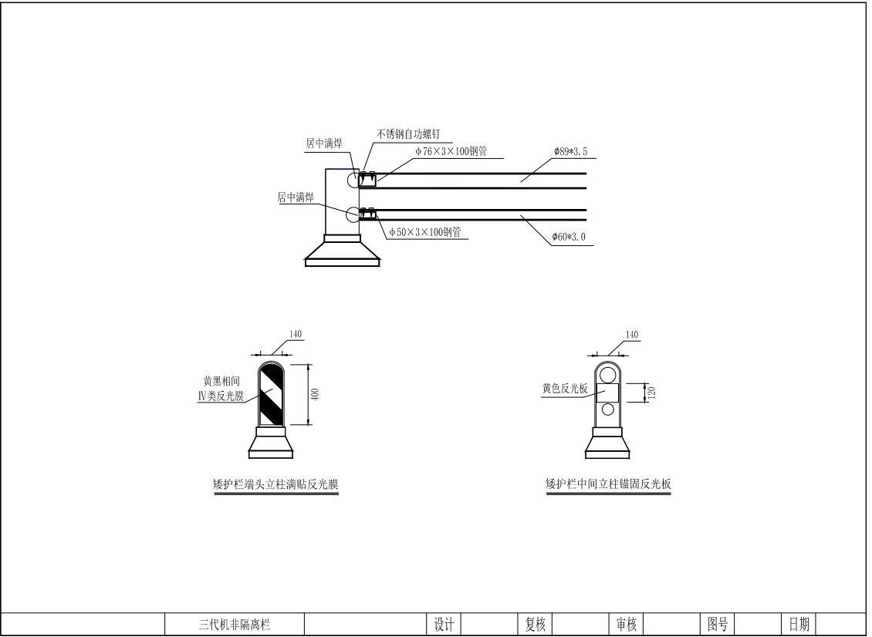 （9）承包方式：包工、包料、包运输、包安装、包验收、包安全文明施工、包税费。

2.产品名称：人行道防护栏，数量约220米

序号 | 项目 | 规格 | 单位
1 | 人行道护栏 | 1. 总高度：1200mm；  2. 立柱：材质锌钢，截面尺寸 80mm×80mm，壁厚 1.2mm；  3. 横管：材质锌钢，含 30mm×30mm×1.0mm、40mm×40mm×1.0mm、50mm×50mm×1.0mm 三种规格；  4. 分段 / 间距相关尺寸：660mm、150mm、210mm、340mm、120mm、50mm、40mm； | 米
